1 октября Классная работа «Сложение натуральных чисел. Свойства сложения» | 1 октября Классная работа «Сложение натуральных чисел. Свойства сложения»
1. Проверка домашнего задания  Мерзляк А.Г. «Рабочая тетрадь № 1 Математика 5 класс» стр. 19  № 64  Мерзляк А.Г. «Математика 5 класс» стр. 53 № 186 (устно) | 1. Проверка домашнего задания  Мерзляк А.Г. «Рабочая тетрадь № 1 Математика 5 класс» стр. 19  № 64  Мерзляк А.Г. «Математика 5 класс» стр. 53 № 186 (устно)
2. Закрепление изучаемого материала  Мерзляк А.Г. «Математика 5 класс» стр. 52 № 179 (устно)  Мерзляк А.Г. «Математика 5 класс» стр. 53 № 182 1); 3); 5); 7) | 2. Закрепление изучаемого материала  Мерзляк А.Г. «Математика 5 класс» стр. 52 № 179 (устно)  Мерзляк А.Г. «Математика 5 класс» стр. 53 № 182 1); 3); 5); 7)
3. Проверка изучаемого материала  Самостоятельная работа  Мерзляк А.Г. «Дидактические материалы Математика 5 класс» | 3. Проверка изучаемого материала  Самостоятельная работа  Мерзляк А.Г. «Дидактические материалы Математика 5 класс»
I вариант стр. 8 – 9 № 35 1); 2); № 36; № 37; № 38 1); 2) | I вариант стр. 8 – 9 № 35 1); 2); № 36; № 37; № 38 1); 2)
II вариант стр. 39 – 40 № 35 1); 2); № 36; № 37; № 38 1); 2) | II вариант стр. 39 – 40 № 35 1); 2); № 36; № 37; № 38 1); 2)
III вариант стр. 70 № 35 1); 2); № 36; № 37; № 38 1); 2) | III вариант стр. 70 № 35 1); 2); № 36; № 37; № 38 1); 2)
IV вариант стр. 101 – 102 № 35 1); 2); № 36; № 37; № 38 1); 2) | IV вариант стр. 101 – 102 № 35 1); 2); № 36; № 37; № 38 1); 2)
4. Домашнее задание | 4. Домашнее задание
Мерзляк А.Г. «Математика 5 класс» § 7  Уметь отвечать на вопросы 1 – 6 Решить:180; 183; 185  Дополнительное задание (претендующим на оценку «4» и «5» по итогам 1 четверти)  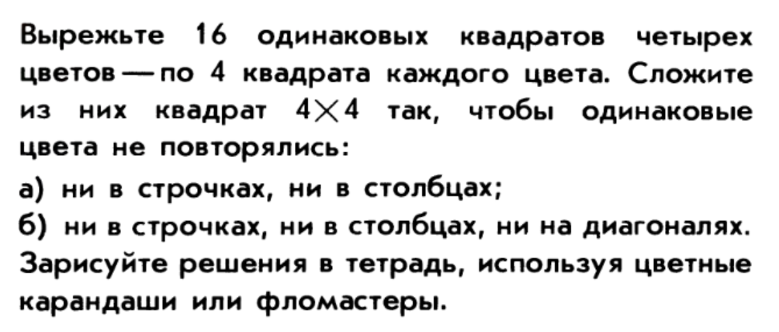 | Мерзляк А.Г. «Математика 5 класс» § 7  Уметь отвечать на вопросы 1 – 6 Решить:180; 183; 185  Дополнительное задание (претендующим на оценку «4» и «5» по итогам 1 четверти)

